町内親睦旅行のご案内の手順
〇 Wordを起動する
と入力する 平成１８年６月１日と
１２３町会長は文字列をドラックして選択して右揃えをｸﾘｯｸする
平成１８年６月１日
１２３町の皆様へ
１２３町会長
町内親睦旅行のご案内
１、文字に網掛けを設定する
町内親睦旅行のご案内の文字列をドラックで選択する→（メニューバー）書式→フォント→
（フォントﾎﾞｯｸｽが出る）ﾌｫﾝﾄﾀﾌﾞｸﾘｯｸ ▼をｸﾘｯｸして図ように設定する→ＯＫ→文字をﾄﾞﾗｯｸで選択して
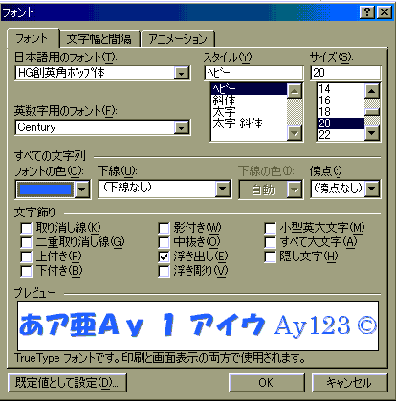
（メニューバー）文字の網掛けをｸﾘｯｸ
→（メニューバー）拡大/縮小の▼を
ｸﾘｯｸして１50％をｸﾘｯｸして→中央揃えをｸﾘｯｸ
２、絵を描く（ツールバー）ズームを75％にする
ｵｰﾄｼｪｲプの▼ｸﾘｯｸ→線→ﾌﾘｰﾌｫｰﾑをｸﾘｯｸで
ﾎﾟｲﾝﾀが＋から 描き始めると鉛筆に変わるの
で絵を描く→線の種類：線を太くする（4,5pt）
絵を完成させて自由に回転をｸﾘｯｸで図形を傾ける
オブジェクトの選択で図を囲む
→図形調整の▼をｸﾘｯｸ→グループ化をｸﾘｯｸ→

３、１行目のｲﾝﾃﾞﾝﾄ
１行目の行にカーソルを入れる→ルーラーの１行目のｲﾝﾃﾞﾝﾄを使って１文字下げる
４、文字の均等割り付けをする
均等割付けをする文字を選択→書式→文字の均等割り付け→▼をｸﾘｯｸして文字数（４字）を選んで→ＯＫ
５ 画像をｲﾝﾀｰﾈｯﾄからダウンロードする
ｲﾝﾀｰﾈｯﾄ上の画像の上で右ｸﾘｯｸ→名前をつけて保存ｸﾘｯｸ→保存場所の▼をｸﾘｯｸして保存場所を選ぶ→保存
画像を挿入：挿入→図→ﾌｧｲﾙから→ﾌｧｲﾙの場所の▼をｸﾘｯｸで保存場所を選ぶ・画像を選んで→挿入
６､切り取り線を描く 直線ｸﾘｯｸ→線を描く→点線スタイルをｸﾘｯｸで選ぶ

７、ﾃｷｽﾄﾎﾞｯｸｽに ✄ 特殊文字を入れる
ﾃｷｽﾄボックを作る→カーソルを入れる→挿入→記号と特殊文字→記号と文字タブ・種類の▼をｸﾘｯｸして
装飾記号を選ぶ→絵文字を選んで→挿入→閉じる→ｷﾘﾄﾘと入力する→線の色をｸﾘｯｸして線なしを選ぶ
８、同じ長さの線を引く
直線ｸﾘｯｸして線を描く→線上をｸﾘｯｸで選択→編集→コピー→編集→貼り付け→線の上でｸﾘｯｸして選択
そのままドラックして移動させる

